第３回Ｍサポカフェ
活動を魅力的に見せる、共感を呼ぶ
セミナー＆交流会
参加
無料

写真の撮りかた
７月27日（日）13：30～16：00
前橋市中央公民館 ５５学習室（前橋プラザ元気２１・５階）

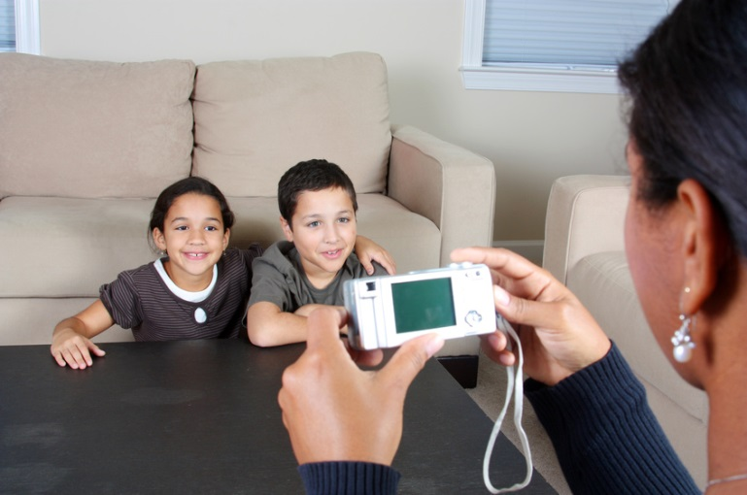
市民活動団体が情報紙やブログに載せるための写真を上手く撮るコツを、プロのカメラマンが解説、アドバイスしてくれます。

いつも同じような構図、ブレる、表情が引き出せない…など、写真にお悩みの方、一緒に楽しく学びませんか。

●対 象 市民活動団体の方、興味のある方
お申し込みは
裏面へ！⇒
●定 員 先着２０名
●内 容 ①写真の撮り方の基礎（カメラの性能、構図など）
②実践 ③交流会（予定）
●持ち物 デジタルカメラ、お持ちの方は三脚
●主 催 前橋市市民活動支援センター（Ｍサポ）

講 師 天川ひろし氏 (協同組合日本写真家ユニオン理事)
１９７６年よりフリーランス。自然・風景のカレンダー、イベント、料理、ブライダル雑誌のグラビア・広告写真、ドキュメント、舞台撮影など、幅広く撮影活動を展開。２００６年よりNPO法人カンボジアフレンド協会の海外支援活動に撮影参加し、カンボジアでの支援活動の記録、並びに子どもたちを撮り続ける。

【Ｍサポカフェ】とは、前橋市市民活動支援センター（Ｍサポ）が、市民の皆様にもっと市民活動を知っていただくために、交流や学びの場として開催しています。

- ＦＡＸ ０２７－２３７－０８１０
第３回Ｍサポカフェ「写真の撮り方セミナー」参加申込書
申込み期限：７月２３日（水）１９時
ふりがな
氏 名
団体名 | ※所属している方のみ
住 所
電話番号
写真を撮る上でのお悩み
※セミナー内容の参考にさせていただきます
枠内にご記入の上、窓口・電話・ＦＡＸ・メールにてお申込みください。
ご記入いただいた個人情報は、当事業のみに使用します。

前橋市市民活動支援センター（Ｍサポ）
お申込み・お問い合わせ先
〒３７１－００２３ 前橋市本町２－１２－１ 前橋プラザ元気２１／３階
ＴＥＬ ０２７－２１０－２１９６ ＦＡＸ ０２７－２３７－０８１０
ＵＲＬ http://maebashi-shiminkatsudo.jp/
E-mail 21@maebashi-shiminkatsudo.jp

会場と駐車場のご案内
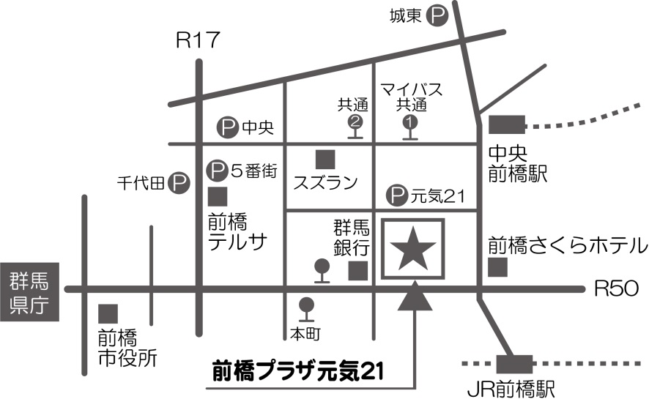
下記の駐車場にお停めいただくと、
4時間無料の割引処理ができます。
駐車券をお持ちください。

■前橋プラザ元気２１専用駐車場
（元気２１北側の立体駐車場）
■市営パーク5番街
■市営パーク千代田
■市営パーク城東
■前橋中央駐車場

